МИНИСТЕРСТВО НАУКИ И ВЫСШЕГО ОБРАЗОВАНИЯ РФ

ФЕДЕРАЛЬНОЕ ГОСУДАРСТВЕННОЕ БЮДЖЕТНОЕ ОБРАЗОВАТЕЛЬНОЕ УЧРЕЖДЕНИЕ ВЫСШЕГО ОБРАЗОВАНИЯ

**Московский авиационный институт**

**(национальный исследовательский университет)**

Институт № 8 «Компьютерные науки и прикладная математика»

Кафедра 806 «Вычислительная математика и программирование»

**ОТЧЁТ**

По дисциплине:«Введение в авиационную и ракетно-космическую технику»

На тему: «Вояджер-2»

Оценка: Выполнили:

Подпись преподавателя: Группа М8О-116БВ-24

Меркурьев А. П.

Клименко С. И.

Лукиянчук А. О.

Москва, 2024

# Содержание

**Содержание** **2**

**Глава 1** **3**

Введение 3

**Глава 2** **4**

Описание реальной миссии 4

**Глава 3** **7**

Устройство ракеты 7

(рис. 4, Источник [1]) 9

Формулы, необходимые для расчета траектории полета ракеты 10

**Глава 4** **13**

Программная реализация 13

**Глава 5** **16**

Траектория полета реального аппарата 16

(рис. 9, Источник [1]) 17

Устройство реального аппарата 17

Симуляция полета в KSP. 18

**Выводы** **24**

**Список используемой литературы** **30**

# Глава 1

## 

## Введение

***Состав команды:***

*Лукиянчук А. - тимлид, создание презентации и отчета*

*Клименко В. - математик-физик*

*Меркурьев А. - программист-конструктор (KSP)*

***Тема:*** Voyager-2 - действующий космический зонд.

***Цель***: Вывести уравнения, необходимые для расчета полета. Написать программу для работы с уравнениями. Построить в KSP модель космического аппарата Voyager 2, максимально приближенную к реальной его версии. Собрать технические данные ступеней модели из симулятора. Сравнить получившийся результат с реальными данными и показателями в KSP.

***Задачи заключаются в следующем:***

1. Изучить доступную информацию о реальном полёте.
2. Рассчитать недостающие данные (например, траекторию полета, максимально схожую с реальной).
3. Создать космический аппарат Voyager 2 в KSP.
4. Правильно организовать многоступенчатую ракету.
5. Реализовать запуск и небольшой полет станции, чтобы убедиться в грамотной сборке станции и ракета-носителя.
6. Собрать для расчетов реальные технические данные и технические данные с KSP.
7. Сделать математические модели с помощью программы. Вывести графики. Сравнить данные.
8. Составить отчет о проделанной работе.

***Основные цели реальной миссии:***

* Исследование планет Солнечной системы (Юпитер, Сатурн, Уран, Нептун)
* исследование самых отдаленных точек солнечной системы
* сбор данных о планетах-гигантах солнечной системы

# 

# Глава 2

## Описание реальной миссии

Миссии «Voyager» с двумя космическими кораблями были разработаны для замены первоначальных планов «Grand Tour» по планетам, в ходе которых в конце 1970-х годов для исследования четырех планет-гигантов и Плутона использовались четыре высокотехнологичных космических корабля.

*(рис. 1, Источник* [*[1]*](https://ntrs.nasa.gov/api/citations/19750004937/downloads/19750004937.pdf)*)*

NASA отменили план в январе 1972 года в основном из-за ожидаемых затрат (предполагаемых в размере 1 миллиарда долларов) и вместо этого предложили запустить только два космических корабля в 1977 году к Юпитеру и Сатурну.

В 1974 году NASA пересмотрели миссию, и решили, что в случае успеха Voyager 1, Voyager 2 можно будет перенаправить к Урану, а затем к Нептуну, используя гравитационные маневры.

***Юпитер***

Во время юпитерианского этапа своего путешествия «Voyager-2» исследовал планету-гигант, ее магнитосфер более подробно, чем космический корабль «Пионер», который ему предшествовал и в отличие от «Voyager-1» совершал совершал близкие подлеты к спутникам Юпитера.

***Сатурн***

«Voyager-2» стал третьим космическим кораблем, посетившим Сатурн, что позволило нам получить новые приближенные фотографии Сатурна и его спутников. Ближайшее сближение с Сатурном произошло 26 августа 1981 года на расстоянии около 101 000 километров.

Используя свой фотополяриметр, прибор, который не сработал на «Voyager-1», «Voyager-2» смог наблюдать кольца планеты с гораздо более высоким разрешением и обнаружить гораздо больше колец. Он также предоставил более подробные изображения спиц и изгибов кольца, а также кольца F и его лун-пастухов.

***Уран***

После облета Юпитера и Сатурна «Voyager-2» стал первым космическим кораблем, посетившим Уран. «Voyager-2» остается единственным космическим кораблем, пролетевшим мимо Урана. Ближайшее сближение с Ураном произошло 24 января 1986 года на расстоянии около 50 640 миль (81 500 км).

У планеты, казалось, было мало особенностей, но «Voyager-2» обнаружил доказательства наличия океана кипящей воды примерно в 800 километрах под верхними слоями облаков.

***Нептун***

«Voyager-2» — единственный искусственный объект, пролетевший мимо Нептуна. Столкновение "Voyager-2" с Нептуном завершило путешествие в 4,3 миллиарда миль (7 миллиардов километров), когда 25 августа 1989 года он пролетел около 2980 миль (4800 километров) над облачными вершинами планеты-гиганта. В то время его 10 инструментов все еще находились в рабочем состоянии.

Он обнаружил шесть спутников, четыре кольца и «Большое темное пятно», которое исчезло к тому времени, когда космический телескоп Хаббл пять лет спустя сфотографировал Нептун.

Было обнаружено, что самый большой спутник Нептуна, Тритон, является самым холодным известным планетарным телом в Солнечной системе с азотным ледяным «вулканом» на его поверхности.

# Глава 3

## Устройство ракеты

Наш аппарат был запущен на четырехступенчатой ракете-носителе семейства «Титан» *«Titan IIIE». Преимущество многоступенчатой ракеты заключается в том, что у неё* в полёте по мере израсходования топлива происходит последовательный сброс использованных и ненужных для дальнейшего полёта элементов конструкции (ступеней). Вначале, при пуске, работает двигатель 0-й ступени, способный поднять и разогнать до определенной скорости всю ракету.

*(рис. 2, Источник* [*[1]*](https://ntrs.nasa.gov/api/citations/19750004937/downloads/19750004937.pdf)*)*

После израсходования основной массы топлива двигатель 0-й ступени вместе с конструкцией, включающей пустые баки, отбрасывается. Дальнейший полет продолжается при работающем двигателе 1-й ступени, имеющем меньшую тягу, но способным сообщить облегчённой ракете дополнительную скорость. После выгорания топлива 1-й ступени включается двигатель 2-й ступени, а 1-я ступень сбрасывается. Аналогичный процесс для 3 и 4 ступеней.

Оба Вояджера были запущены на ракетах-носителях **Титан III или Титан 3E,** также известная как Титан III -Кентавр, была американской одноразовой ракетной системой. Запускался семь раз в период с 1974 по 1977 год. Он позволил осуществить несколько миссий НАСА,, в том числе планетарные зонды "Вояджер" и "Викинг", а также совместный западно-германско-американский космический аппарат "Гел[иос](https://translated.turbopages.org/proxy_u/en-ru.ru.1940ebca-63a23931-9a5f4c20-74722d776562/https/en.wikipedia.org/wiki/Helios_(spacecraft)). Все семь запусков были проведены с пускового комплекса 41 станции ВВС Кейп-Канаверал на мысе Канаверал, штат Флорида.

Исходя из этого, разобьем нашу задачу на подзадачи, т.е. будем рассчитывать данные для каждой ступени по-отдельности, учитывая массу, скорость ракеты на прошлом этапе.

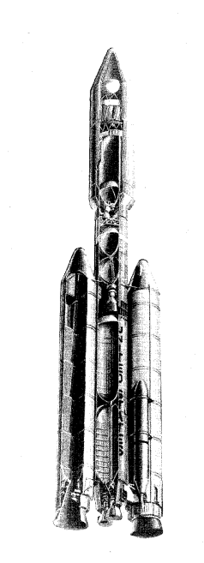***Характеристики ракеты:***

Количество ступеней - 5 (включая ускоритель)

Диаметр - 3,05 м

Стартовая масса - 632 т

Вид топлива - жидкостное, аэрозин/тетраоксид диазота

***Ускоритель (Ступень 0):***

Количество ускорителей - 2

Маршевый двигатель - твердотопливный

Тяга - 10675725 H (для одного двигателя)

Масса топлива - 189800 кг

Сухая масса (без топлива) - 37000 кг

Время работы - 117 с

***Первая ступень:***

Маршевые двигатели - 2 × LR87-11

Масса ракеты на данной ступени - 166914 кг

Тяга - 2358680 H

Масса топлива - 118842 кг

Сухая масса (без топлива) - 6804 кг

Время работы - 146 с

Горючее - аэрозин

Окислитель - тетраоксид диазота *(рис. 3, Источник* [*[1]*](https://ntrs.nasa.gov/api/citations/19750004937/downloads/19750004937.pdf)*)*

## 

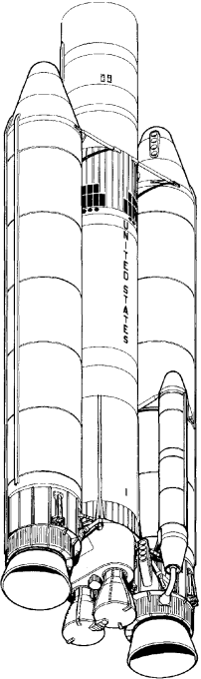

***Вторая ступень:***

Маршевый двигатель - LR91-11

Тяга - 458130 H

Масса ракеты на данной ступени - 41268 кг

Масса топлива - 7711 кг

Сухая масса (без топлива) - 2722 кг

Время работы - 210 с

Горючее - аэрозин

Окислитель - тетраоксид диазота

***Третья ступень (Центавр):***

Маршевый двигатель - 2 × RL-1

Масса ракеты на данной ступени - 30835 кг

Тяга - 198400 H

Масса топлива - 20830 кг

Сухая масса (без топлива) - 2462 кг

Время работы - 473 с

***Четвертая ступень (Звезда):***

Работает на тиоколе

Масса ракеты на данной ступени - 7543 кг

Масса топлива - 1123 кг

Пустая масса - 83 кг

Тяга - 69340 H

Время работы - 42 с

## *(рис. 4, Источник* [*[1]*](https://ntrs.nasa.gov/api/citations/19750004937/downloads/19750004937.pdf)*)*

## Формулы, необходимые для расчета траектории полета ракеты

Первым этапом нашей работы является запуск ракеты с Земли. Для этого нам необходим ряд формул, необходимых для составления графиков зависимости скорости ракеты от времени и высоты ракеты от времени.

***Формула для расчета расхода топлива за единицу времени:***

$k= \frac{M_{0}-M_{i}}{t_{i}}$,

где $M_{0}$- начальная масса ракеты,

- масса ракеты после выработки топлива,

- время работы двигателей.

***Формула для расчета изменения массы ракеты:***

$М_{t}=M_{0}-k_{i}t$, где

- масса ракеты на $t$ секунде после запуска двигателей 0 ступени,

- начальная масса ракеты,

- расход топлива

***Закон всемирного тяготения:***

$F_{T}=\frac{ G*m_{1}m_{2}}{r^{2}}=m_{1}g$, где

- гравитационная постоянная,

$m_{1}$, $m_{2}$- массы тел,

r - расстояние между телами.

***Второй Закон Ньютона:***

$\vec{F_{т}}+ \vec{F_{п}}=M(t) \vec{a}$**,** где

$F_{т}$**-** сила тяги $const$ для каждой ступени

- сила тяжести (притяжения)

- ускорение свободного падения, уменьшающееся с увеличением высоты

***Формула расчета высоты в определенный момент времени:***

$h= h_{0} + vo*t + \frac{a*t^{2}}{2}$, t - время движения тела

Т.к. мы используем метод Эйлера, рассчитываем все показатели за каждую секунду, наша формула принимает вид:

$h = h_{0}+v_{0y} +\frac{ a_{y}}{2}$, где $a_{y}$- ускорение по оси Oy за 1 секунду,

h0 - начальная высота на каждой секунде,

- начальная скорость на каждой секунду по оси Oy,

***Формула изменения угла:***

$β_{t}=β_{0}-\frac{γ}{t_{0}}t$***,*** где

- угол в текущий момент времени

- изменение угла за время работы одной ступени

- начальный угол наклона для каждой ступени

t - текущее время полёта

***Формула скорости на каждой секунде:***

- начальная скорость на каждой секунде по оси Oy

- начальная скорость на каждой секунде по оси Ox

- общая скорость на каждой секунде

***Выведенные формулы ускорения для каждой из осей:***

$a_{0y}=\frac{F_{т}}{M_{t}}*sin(β_{t})-g_{0}$;

$a_{0x}=\frac{F_{т}}{M_{t}}*cos(β_{t})$, где

- масса ракеты на $t$ секунде после запуска двигателей 1 ступени

Также наш аппарат будет пролетать мимо других планет (Юпитер, Сатурн, Уран, Нептун) и использовать их силу притяжения для увеличения своей скорости. Для нахождения новой скорости нам потребуется формула закона сохранения энергии. При этом мы рассматриваем инерциальную систему отсчета.

***Формула закона сохранения энергии:***

$\frac{m{v_{1}^{2}}^{}}{2}-\frac{GMm}{R}=\frac{mv_{2}^{2}}{2}-\frac{GM}{R_{m}}$, где

- масса аппарата; $M$- масса планеты;

- расстояние на котором на аппарат начинает действовать сила гравитационного притяжения другой планеты(из-за того, что оно слишком большое, пренебрегаем им);

- минимальное расстояние сближения с планетой;

- начальная скорость аппарата;

- конечная скорость аппарата

Из этой формулы выводим формулу для расчета  ***конечной скорости аппарата***:

$$v_{2}=\sqrt{v_{1}^{2}-\frac{2GM}{R_{min}}}$$

После подстановки в формулы они принимают такой вид*:*

$a_{0y}=\frac{F_{т}}{M_{0}-k_{i}t }*\sin\left(β_{0}-\frac{γ}{t_{0}}t\right)-g_{0}$;

$a_{0x}=\frac{F_{т}}{M_{0}-k_{i}t}*cos(β_{0}-\frac{γ}{t_{0}}t)$;

# Глава 4

# Программная реализация

Программная реализация.

Стек используемых технологий:

⦁ Выход на орбиту Кербина осуществлен с помощью модификации MechJeb. Орбитальные перелёты также выполнены благодаря ему.

⦁ Для визуализации анализируемых данных использовались язык программирования Python и библиотека matplotlib.

⦁ numpy — это фундаментальная библиотека Python для научных вычислений.

⦁ Библиотека kRPC, позволяющая получать необходимые данные полёта.

Фрагмент считывания данных скорости в процессе полета:

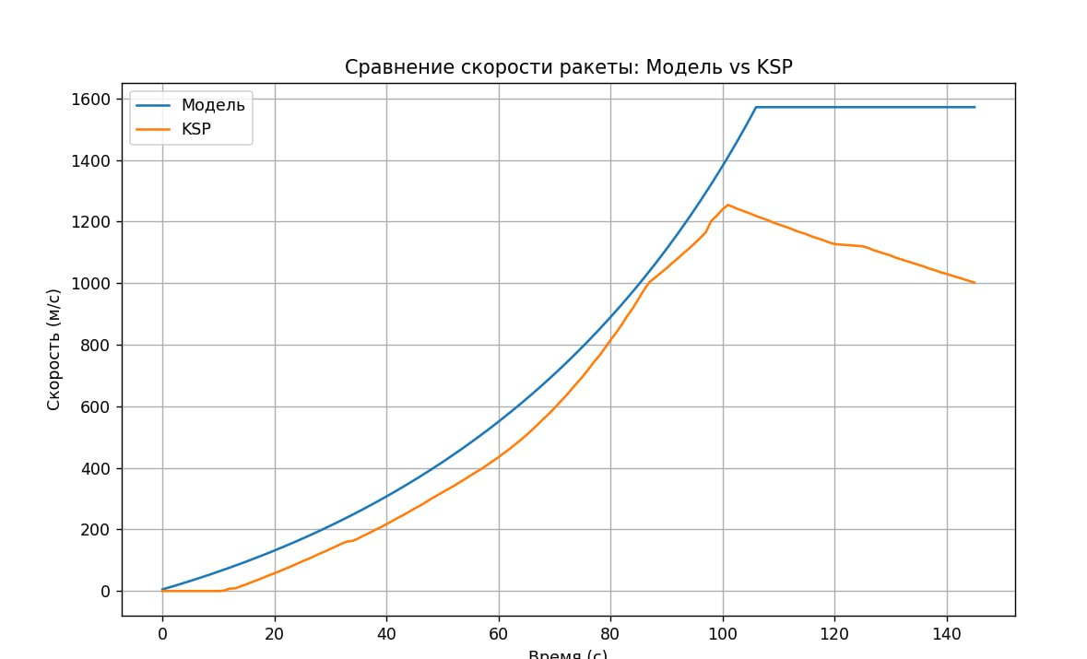

Моделирование: Данный график основан на теоретической модели, которая описывает, как скорость ракеты может изменяться во времени. В данной модели скорость ракеты сначала увеличивается, достигает максимума, а затем начинает уменьшаться.

Модель предполагает, что ракета проходит определенные этапы, такие как ускорение до выхода на орбиту, после чего скорость начинает снижаться (например, из-за потери тяги или сопротивления).

KSP симуляция: Данный график представляет собой фактические данные о скорости ракеты, собранные в процессе полета. Данные считываются из файла speed.txt.

На графике могут быть видны резкие изменения и колебания, которые отражают реальные условия полёта (например, ускорение, замедление, влияние атмосферы и гравитация).

Фрагмент считывания данных высоты в процессе полёта:

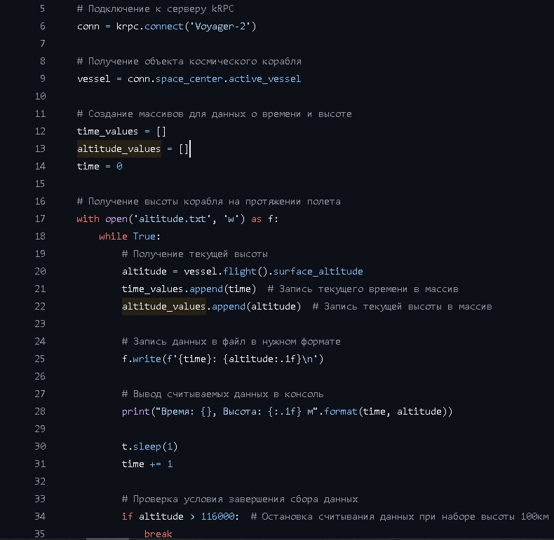

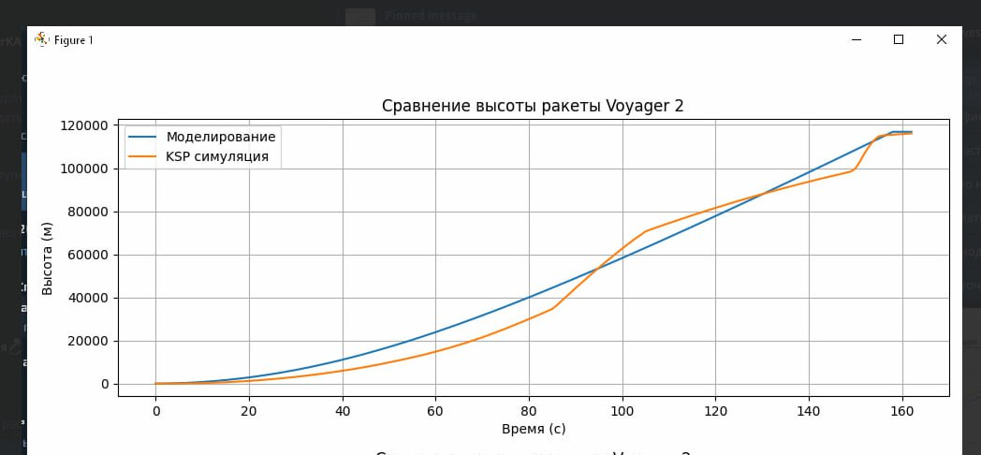

Здесь показан график, сравнивающий высоту ракеты, полученную в результате моделирования, с высотой полученной из данных симуляции KSP (Kerbal Space Programm).

Моделирование:

Этот график отображает высоту ракеты, рассчитанную в результате симуляции, основанной нафизических уравнениях. Высота рассчитывается с учетом различных факторов, таких как: тяга ракеты, изменение массы ракеты по мере сгорания топлива, сопротивление воздуха, гравитационное притяжение Земли.

Высота обновляется на каждом временном шаге в соответствии с уравнениями движения, что позволяет получить динамическое представление о том, как ракета поднимается в атмосфере.

KSP симуляция:

Этот график представляет собой данные о высоте, полученные из симуляции KSP. Эти данные могут быть получены из файла altitude.txt, который содержит информацию о высоте ракеты в зависимости от времени.

Данные KSP могут отражать как теоретическую, так и фактическую высоту ракеты, учитывая игровые механики и физику, которые могут отличаться от реальной физики.

Разница между графиками:

График моделирования основан на физической модели, которая учитывает реальные физические параметры и законы движения, тогда как график KSP может учитывать игровые механики и упрощения, присущие симуляции. Это может привести к различиям в высотах, особенно на различных этапах полета.

Динамика высоты: График моделирования может показывать более резкие изменения высоты в зависимости от изменения массы и тяги, в то время как график KSP может иметь более плавные или предсказуемые изменения, основанные на игровых механиках.

Относительная ошибка: В коде также рассчитывается относительная ошибка между моделированием и данными KSP, что позволяет количественно оценить, насколько симуляция соответствует данным из KSP. Это может быть полезно для понимания точности модели и для дальнейшего улучшения симуляции.

Подробнее с нашей программой можно ознакомиться по [ссылке](https://github.com/waqsx/Voyager-2)

# Глава 5

Симуляция в KSP

* **Взлет Voyager-2 со стартовой площадки**: На этом этапе происходит запуск космического зонда Voyager-2 с его стартовой площадки. Этот момент является кульминацией длительной подготовки, включающей в себя тестирование всех систем и проверку оборудования. После успешного старта зонд начинает свое путешествие в космос, преодолевая атмосферу Земли и направляясь к своей цели.
* **Выход на орбиту Кербина**: После взлета зонд совершает маневры для выхода на орбиту вокруг Кербина. Этот этап критически важен, так как именно здесь Voyager-2 настраивает свои системы для дальнейших исследований. На орбите зонд проводит необходимые проверки, чтобы убедиться в исправности всех научных инструментов и систем связи.
* **Совершение первого гравитационного маневра (Гомановский переход)**: В этом этапе зонд использует гравитацию планеты для изменения своей траектории. Гомановский переход позволяет Voyager-2 эффективно перемещаться по орбите, минимизируя затраты топлива и времени. Этот маневр открывает новые возможности для дальнейшего продвижения к целевым объектам исследования.
* **Совершение второго гравитационного маневра (вблизи Джула)**: На этом этапе Voyager-2 проходит вблизи Джула, что позволяет ему выполнить второй гравитационный маневр. Этот маневр также используется для корректировки траектории и повышения скорости зонда, что крайне важно для достижения дальнейших целей миссии. Вблизи Джула зонд собирает данные, которые могут быть полезны для научного сообщества.
* **Выведение зонда на орбиту (после отделения от ракеты-носителя)**: Завершая свою основную задачу, Voyager-2 отделяется от ракеты-носителя и выходит на свою окончательную орбиту. Этот момент является важным этапом, так как зонд начинает самостоятельно выполнять свои научные задачи, собирая данные о планетах и других небесных телах. Успешное отделение от ракеты-носителя знаменует начало новой эры в исследовании космоса, открывая двери для дальнейших открытий и исследований.

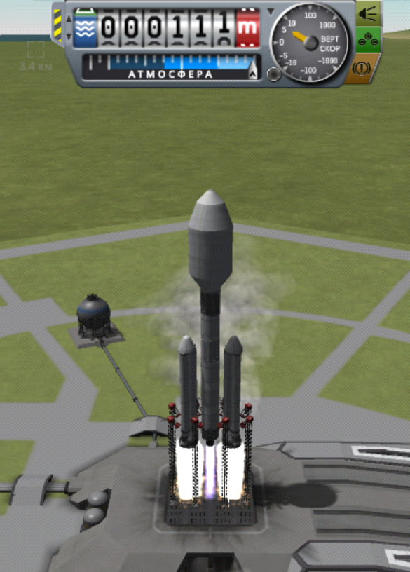

*Рис. 3. Взлёт*

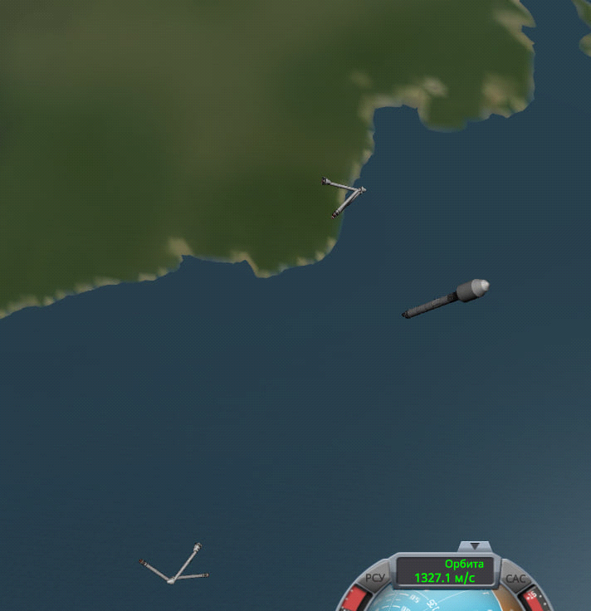

*Рис. 4. Отделение первых ступеней*

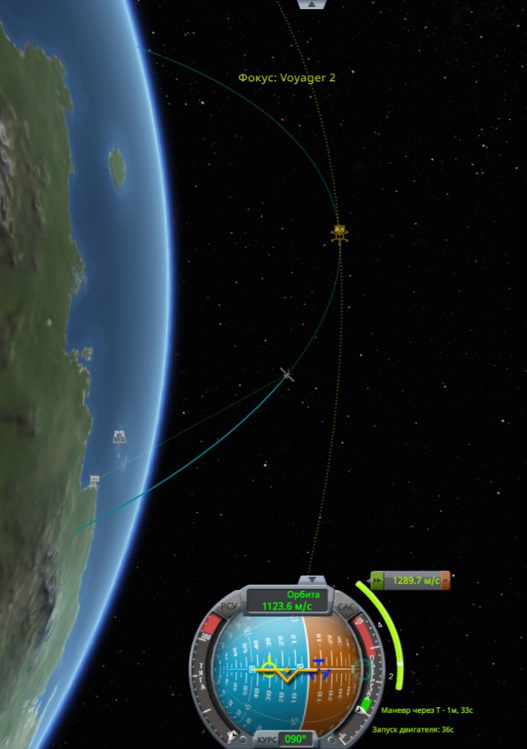

*Рис. 5. Движение к зажиганию для округления орбиты*

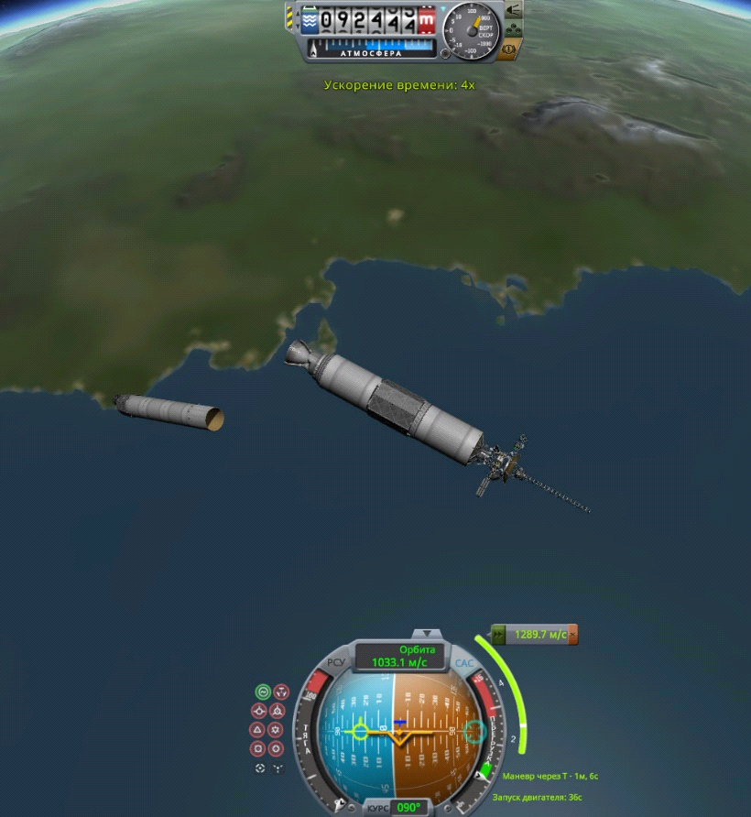

*Рис. 6. Отделение 3 ступени*

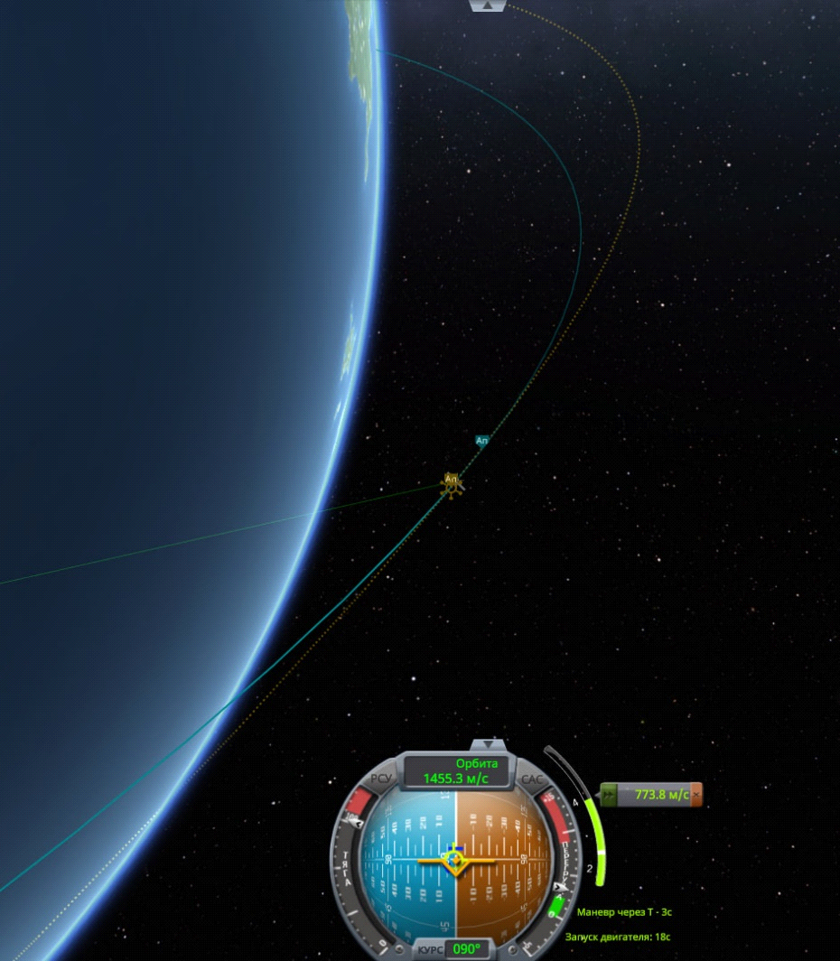

*Рис.7. Округление орбиты*

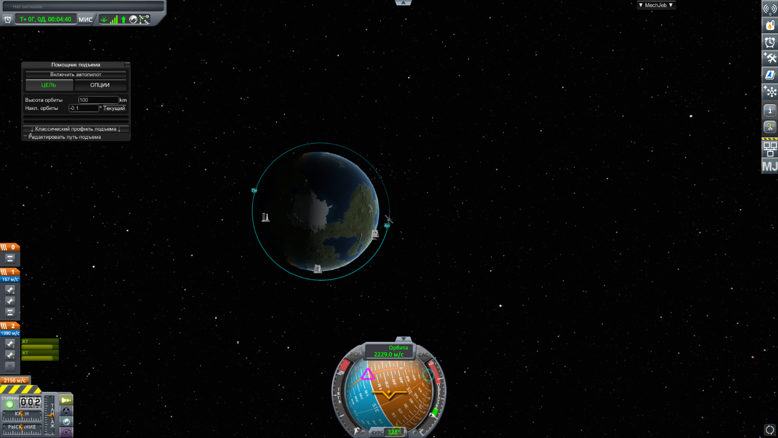*Рис.8. Выход на орбиту Кербина*

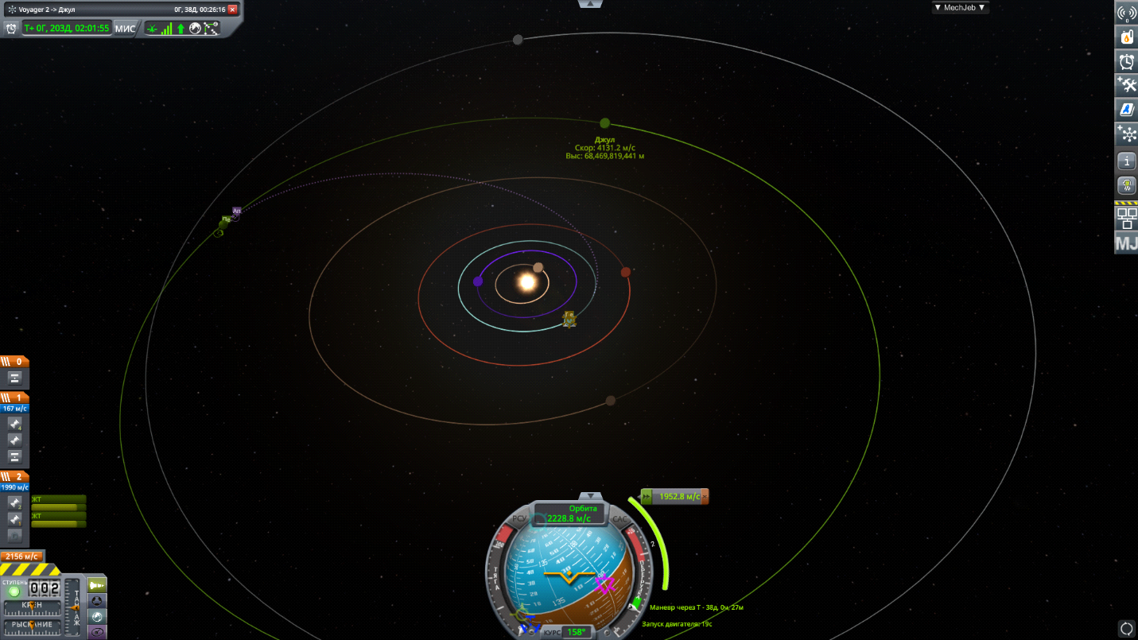*Рис. 9. Первый гравитационный маневр(Гомановский)*

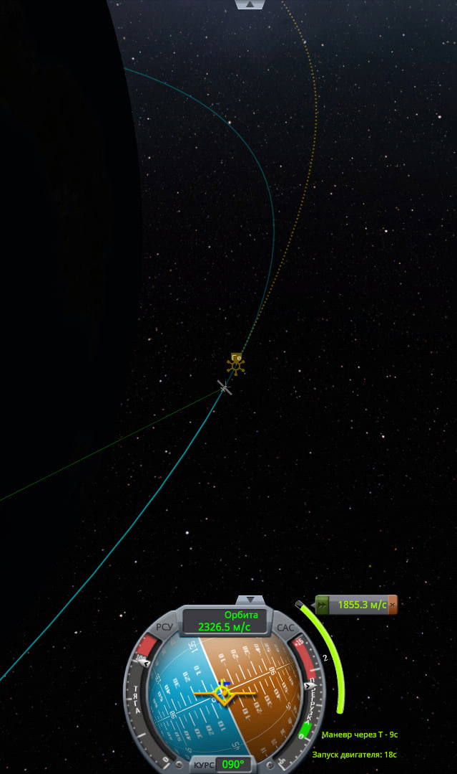

*Рис. 10. Начало первого маневра*

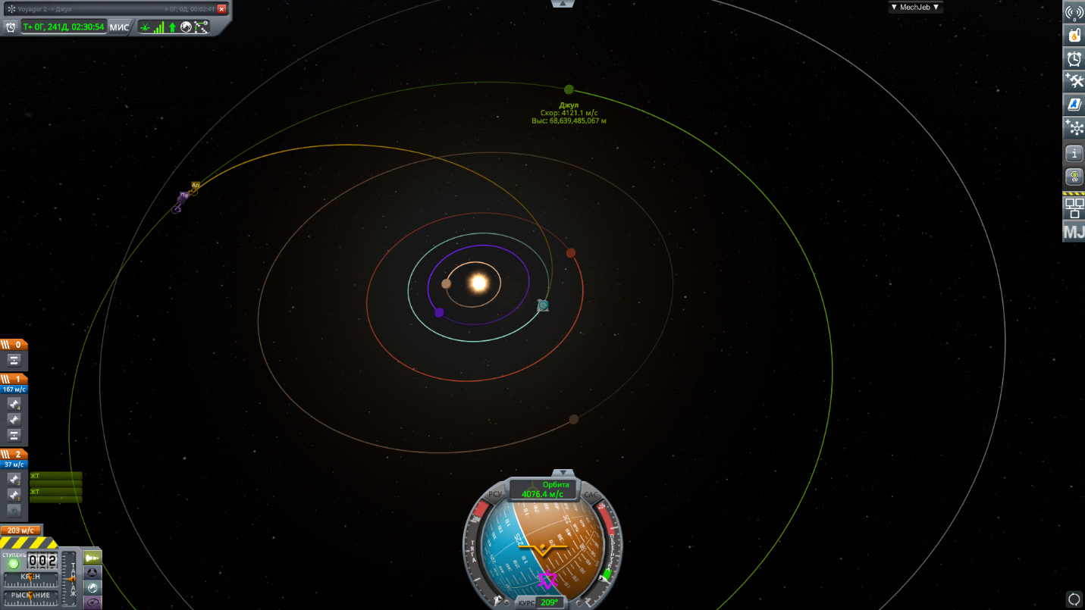*Рис. 11. Полет до точки второго маневра*

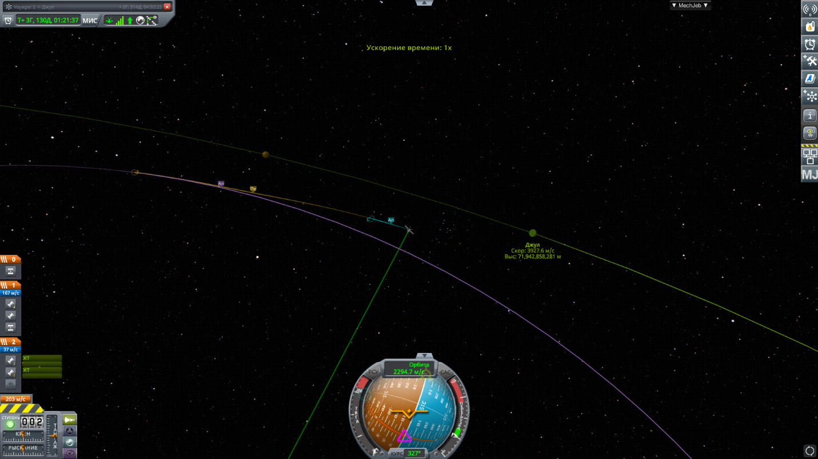*Рис. 12. Начало 2 гравитационного маневра(относительно Джула)*

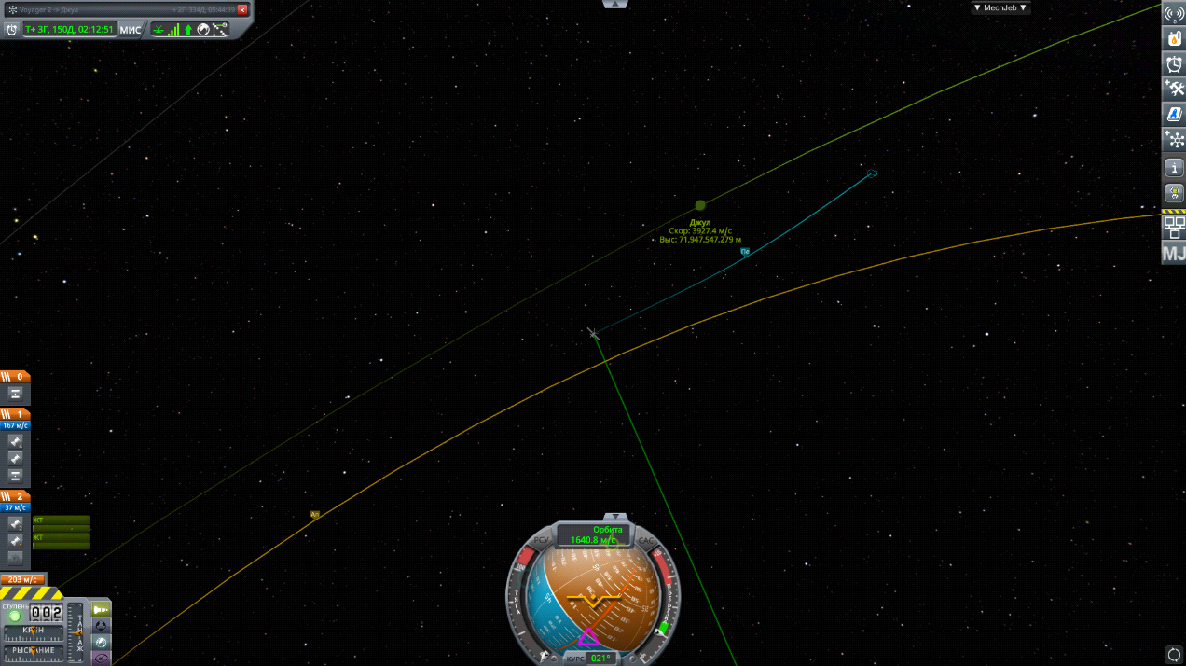

*Рис. 13. Второй гравитационный маневр*

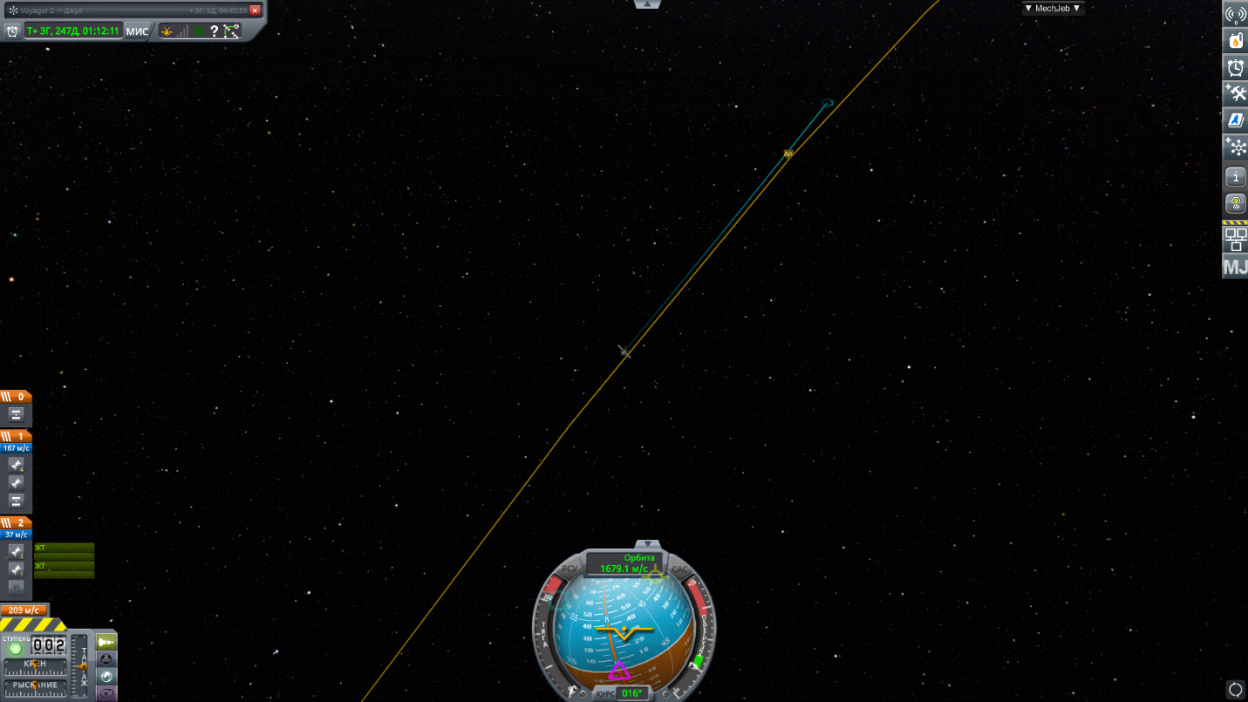*Рис. 14. Окончание второго маневра*

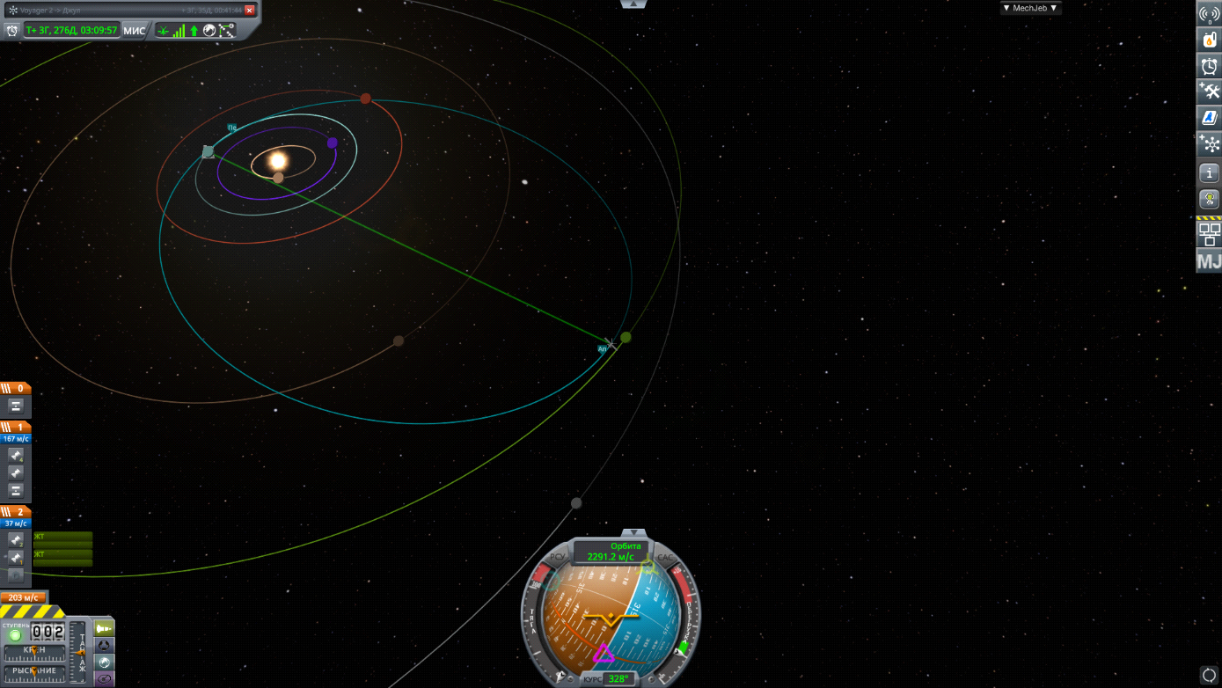*Рис. 15 Выведение зонда на орбиту*

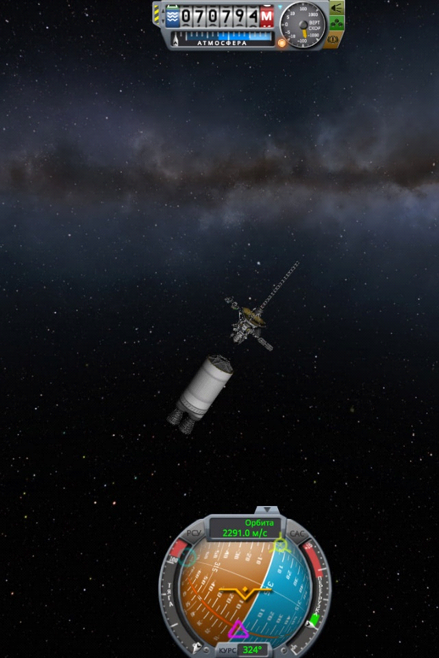

*Рис. 16. Отделения от ракеты-носителя*

# Выводы

***Научный вывод.*** Мы проделали большую работу: проанализировали данные реальной миссии, разработали математическую модель, на её основе написали программу, которая производила расчеты и, опираясь на них, строила графики, также нами была создана модель и произведён запуск летательного аппарата Voyager 2 в KSP.

***Учебный вывод.*** В ходе выполнения проекта мы получили полезный опыт командной работы и научились распределять обязанности. Раньше мы не сталкивались с подобными задачами. В процессе возникали трудности, но общими усилиями мы находили решения и по итогу добились определённого результата.

# Список используемой литературы

*[1]* <https://ntrs.nasa.gov/api/citations/19750004937/downloads/19750004937.pdf>

*[2]* <https://ru.wikipedia.org/wiki/Titan_IIIE>

*[3]* <https://en.wikipedia.org/wiki/Voyager_2>

*[4]* <http://wmpt.narod.ru/roket.htm>

*[5]*<https://dzen.ru/a/YPBU_mB62R8zVXXz>